

NÁZEV ŠKOLY: Základní škola Pardubice - Spořilov
AUTOR: Mgr. Věra Janáková
NÁZEV: VY_32_INOVACE_VÝVOJOVÉ PORUCHY UČENÍ I
_7. PROSTOROVÁ ORIENTACE
TÉMA: PROSTOROVÁ ORIENTACE
ČÍSLO PROJEKTU: CZ.1.07/1.4.00/21.2349

Anotace: V materiálu je návod, jak s dětmi procvičovat prostorovou orientaci pomocí programu „Malování“.
Tato činnost je vhodná do počítačové učebny. Předpokladem je, že děti už se se základy tohoto programu seznámily dříve, případně nejdříve provedeme základní instruktáž.

Orientace v prostoru

Slovní pokyny:

Nakresli podle diktátu obrázek v programu „Malování“.
- Doleva dolů nakresli červené kolečko.
- Vpravo od něj nakresli stejné kolečko.
- Na kolečka nakresli na šířku tmavě zelený obdélník tak, aby se jich dotýkal.
- Napravo na obdélník nakresli světle zelený čtverec tak, aby se dotýkal celou spodní stranou obdélníku. Pravý horní vrchol obdélníka se přesně dotýká pravého dolního vrcholu čtverce.
- Vlevo na obdélník nakresli oranžový obdélník na výšku. Obrazce se budou dotýkat levým vrcholem a jednou stranou.

Poznámka:
Po nakreslení dítětem mu ukážeme vzorový obrázek
a porovnáme obě práce. S dítětem rozebereme případný neúspěch.

Jak by mohl obrázek vypadat:

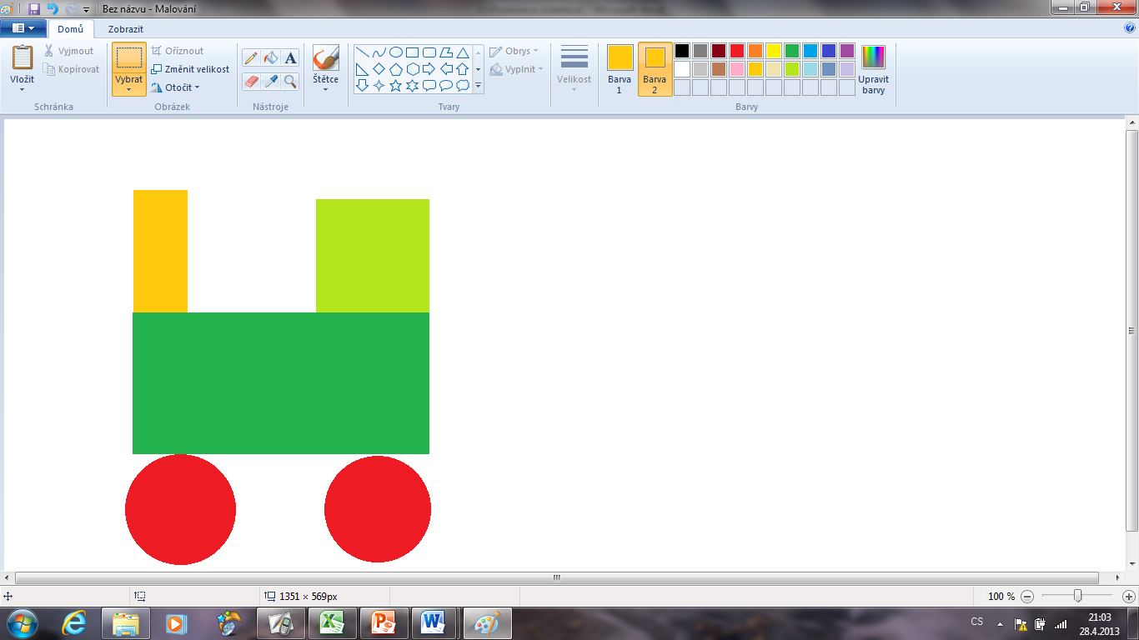

Poznámky k programu malování:

Jak namalovat obrazce:

- Čtverec - kreslím obdélník a při tom držím klávesu Shift.
- Kruh – kreslím ovál a při tom držím klávesu Shift.
- Na barvy musím myslet v předstihu. Nejdříve je zvolím na barevné paletě, pak teprve kreslím obrazec.
- Pokud nechci mít obrazec ohraničený jinou barvou, musí se shodovat volba Barvy 1 s Barvou 2.

Použité zdroje:
Práce je vlastní tvorbou autorky s využitím programu „Malování“.

